Анализ работы старшей вожатой за 2020-2021 учебный год.
Анализ проделанной работы старшей вожатой МКОУ «Аверьяновская СОШ» за 2020-2021 учеб. год
В 2020-2021 учебном году в плане работы старшей вожатой ставились следующие цели и задачи: –
Цель:Создание условий для самоопределения, самосовершенствования, саморазвития и самореализации детей и подростков через организацию активной, насыщенной интересными и полезными делами жизни детского коллектива.
Задачи:- поддержка творческой активности учащихся во всех сферах деятельности;
- воспитание гордости за свой край, уважение к его истории и культуре, интерес к его судьбе;
- формирование толерантности школьников, привитие им убеждения в необходимости мирного диалога в межнациональных отношениях;
- формирование у детей гражданско-патриотического сознания, духовно-нравственных ценностей гражданина России;
- совершенствование оздоровительной работы с учащимися и привитие навыков здорового образа жизни, развитие коммуникативных навыков и формирование методов бесконфликтного общения;
- создание и развитие детской организации как основы для межвозрастного конструктивного общения, социализации, социальной адаптации, творческого развития каждого учащегося;
- совершенствование системы воспитательной работы в классных коллективах;
- совершенствование системы семейного воспитания, повышение ответственности родителей за воспитание и обучение детей, правовая и экономическая защита личности ребенка.

Для достижения поставленных цели и задач использовались следующие формы работы:
1. Оказание практической помощи членам детской организации.
2. Работа над методическими материалами:
- составление сценариев, массовых дел.
- оформление массовых дел, оформление школы к праздникам, оформление стендов к памятным датам;
- участие в мероприятиях, приуроченных к памятным датам;
- участие в муниципальных, областных мероприятиях и акциях.

В школе имеется все необходимое для полноценного обучения и внеклассной работы с учащимися.
Предметом труда старшей вожатой являются дети, подростки.
Основной целью работы старшей вожатой является создание условий для формирования творческой личности с активной гражданской позицией, способной к преобразовательной, социально-направленной деятельности. Воспитание личности с высоким нравственным потенциалом.
Основная задача, старшей вожатой, заключается в том, чтобы стать для ребят не руководителем, а старшим товарищем в трудной, но интересной работе. Поэтому одной из главных своих задач является создание в школе действующей системы ученического самоуправления, деятельность которого разделена по четырем направлениям:
1) Личностное развитие (нравственное воспитание, эстетическое, здоровый образ жизни, трудовое);
2) Гражданская активность (воспитание толерантности, патриотизма, правовой культуры, экологическое воспитание, взаимодействие с родителями);
3) Военно-патриотическое (повышение интереса у детей к службе в силовых подразделениях, военно-спортивных играх, соревнований, акций встречи с ветеранами);
4) Информационно - медийное направление (фото и видео съемка, освещение мероприятий, акции).
Ребята активно сотрудничают со всеми классными руководителями и классами, результатом их сотрудничество являются школьные стенгазеты (День Учителя, Новый год, 8 Марта, 23 Февраля, День Матери, День Космонавтики, 9 Мая), спортивные квесты, совместные акции и мероприятия.
Объединенный совет обучающихся детской организации возглавляет и организует всю работу. Работа организуется так, чтобы, работая с ребятами они учились организовывать и сами проводить различные дела и мероприятия, умели брать ответственность за проведенную работу на себя и спрашивать с других, отвечать за тех, кто находится рядом с ними, то есть получают навыки управления, что, несомненно, поможет им и во взрослой жизни. В качестве консультантов для проведения учебы ребят привлекаются педагоги, заместитель директора по воспитательной работе, классные руководители, родители.
Все мероприятия, проводимые в текущем учебном году, были интересны и тщательно подготовлены.
В течение учебного года были проведены следующие мероприятия:
В сентябре сформировался рейд «Внешний вид». Каждую неделю дежурный класс проверял у всех учащихся внешний вид (школьная форма, сменная обувь).
24 сентября рамках Всероссийской эколого-патриотической направленности в МКОУ « Аверьяновская СОШ» прошла акция «Лес Победы». Активисты РДШ под руководством вожатой Габибуллаевой Л.М. приняли участие в акции «Лес Победы». Во дворе школы посадили деревья с табличкой именами героев-соотечественников в честь увековечивания памяти участников-соотечественников ВОВ.
цели: -приобщение активистов РДШ к истории Отечества,
-высадка 27 миллионов именных деревьев в память о каждом погибшем во время Великой Отечественной войны.

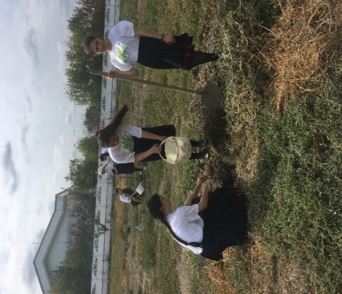
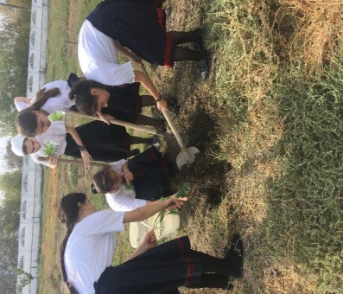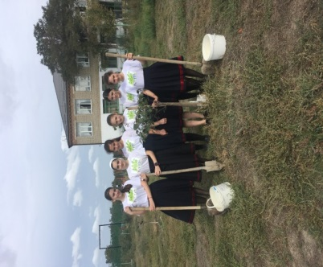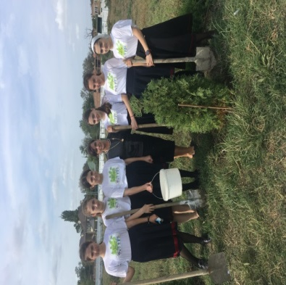
Традиционное мероприятие «День учителя» по сложившейся традиции объявлен «Днем самоуправления». Учащиеся подготовили концерт для своих любимых учителей "Учитель... перед именем твоим". Учащиеся рисовали газеты на тему: «День учителя».
Бывших учителей не бывает , ведь это не профессия, а настоящее призвание. И сегодня , 5 октября ученики МКОУ «Аверьяновская СОШ» поздравили учителей-ветеранов педагогического труда с таким замечательным праздником и помогли им по хозяйству!
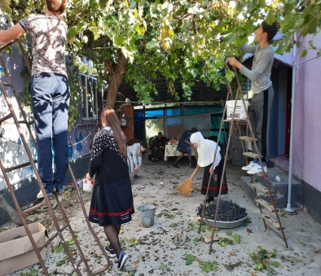
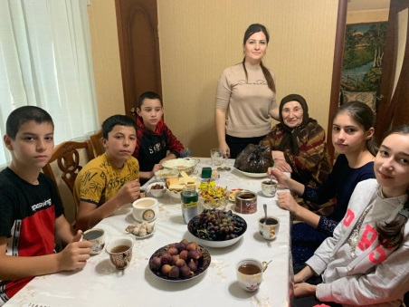
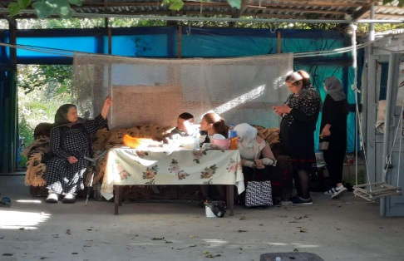
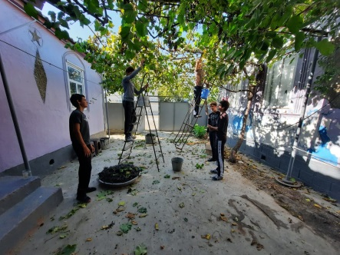
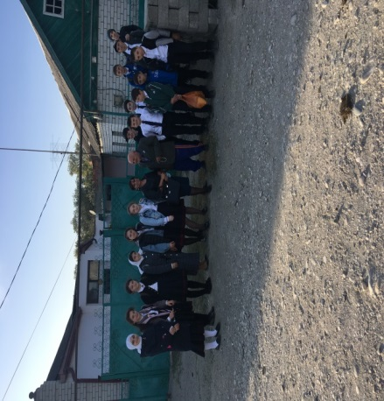
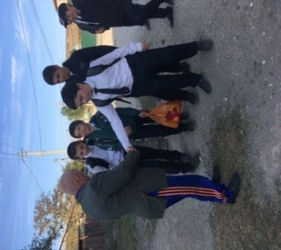

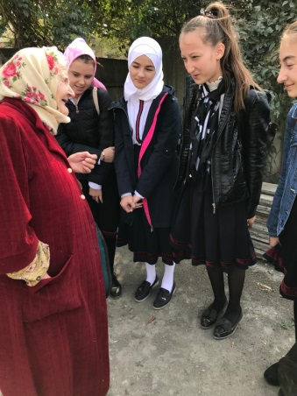
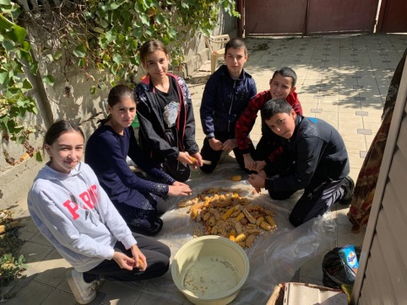
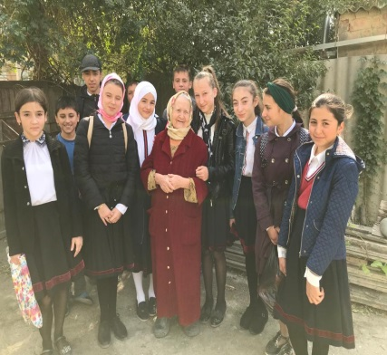

1 октября в МКОУ «Аверьяновская СОШ» в целях предупреждения детского дорожно-транспортного травматизма и в рамках «Месячника безопасности детей» была проведена акция Безопасный маршрут движения школьника "Дом-Школа-Дом"». Организаторы акции — школьный отряд ЮИД. Безопасный маршрут движения школьника "Дом-Школа-Дом"» - это документ, в котором сочетается схема и описание рекомендуемого пути движения школьника из дома в школу и обратно. Каждый маршрут обсудили в классе, где ученик, для которого составлен маршрут, умел объяснить его. Также ЮИДовцы рассказали первоклассникам о дорожных знаках и правилах дорожного движения, а затем обучающимся на практике показали, как переходить дорогу по пешеходному переходу. ЮИДовцы «Весёлый перекрёсток» раздали буклеты и памятки водителям, детям и родителям. Проделанная работа направлена на снижение числа дорожно-транспортных происшествий с участием детей
. 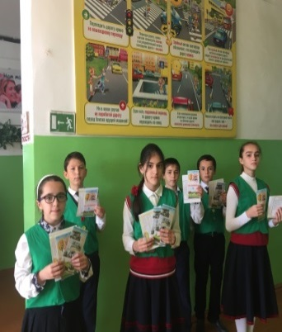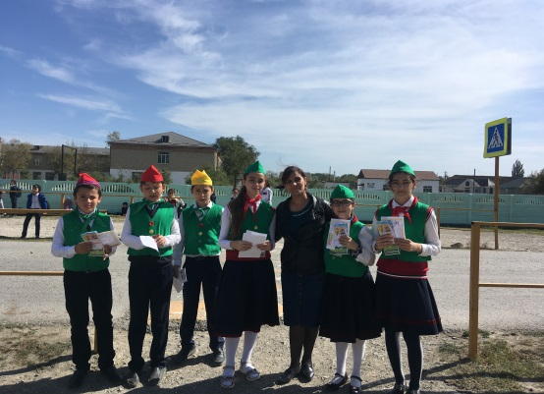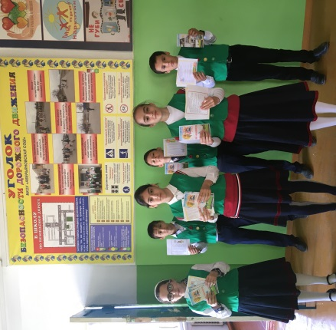
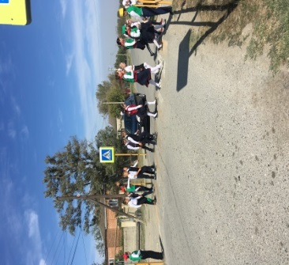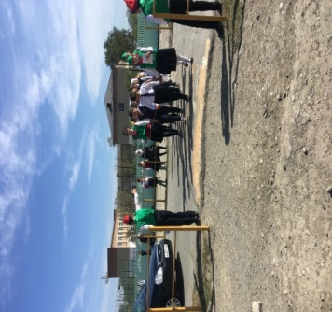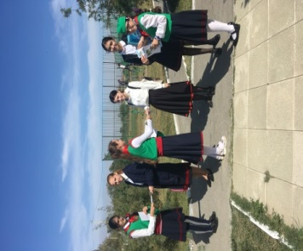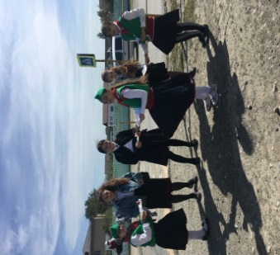
22 октября активисты РДШ МКОУ "Аверьяновская СОШ" во главе со ст. вожатой и завучем по ВР провели акцию «Чистый микрорайон - без наркотиков». ⠀ Акция направлена на привлечение общественности к здоровому образу жизни, а также систематизации знаний по профилактике употребления наркотических и психотропных веществ. ⠀ Активисты РДШ по селу Аверьяновка раздавали буклеты с лозунгами о ведении здорового образа жизни
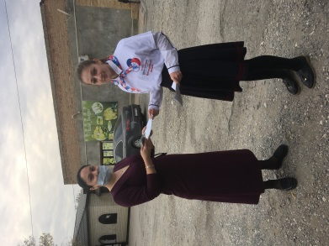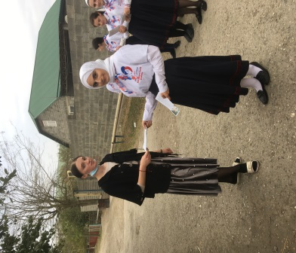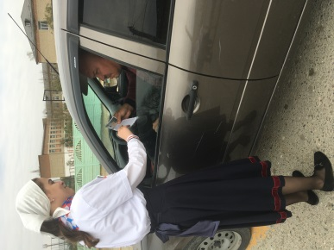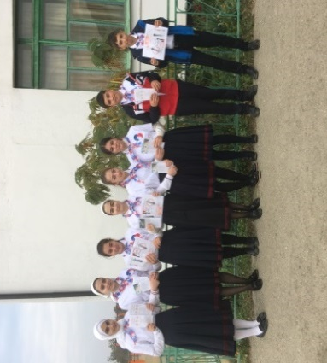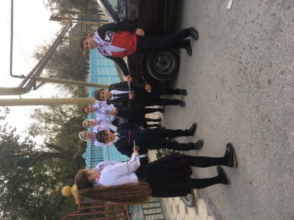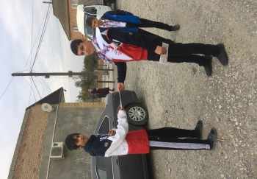
21октября В рамках районной акции"Мы за здоровый образ жизни"активисты РДШ МКОУ «Аверьяновская СОШ» под руководством ст.вож Габибуллаевой Л.М. приняли участие в конкурсе на лучший рисунок «Мы против наркотиков»

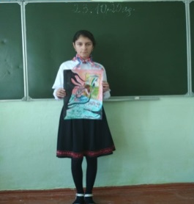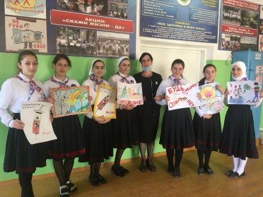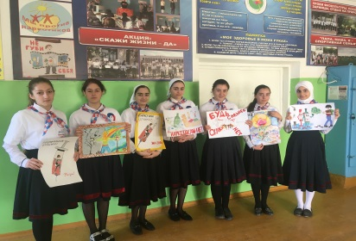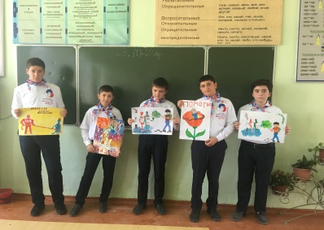

С 19 по 26 октября активисты РДШ МКОУ " Аверьяновская СОШ " во главе со ст. вожатой провели марафон осенних добрых дел. ⠀ Акции направлены на привлечение общественности к здоровому образу жизни, а также систематизации знаний по профилактике употребления наркотических и психотропных веществ.
В рамках республиканской акции "Осенний марафон добрых дел - 2020" волонтерский отряд «Добрые сердца» провели акцию «Здоровым быть модно
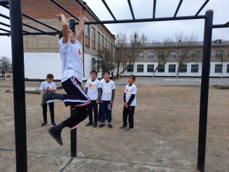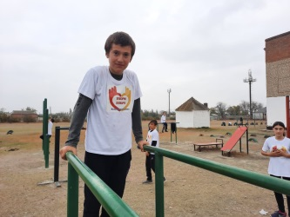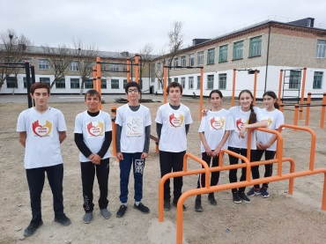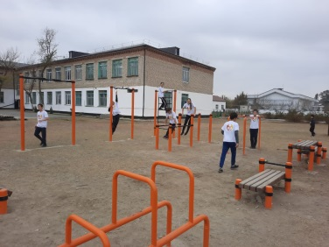
Акция «Молодежь против наркотиков». Волонтеры раздавали буклеты с лозунгами о ведении здорового образа жизни.
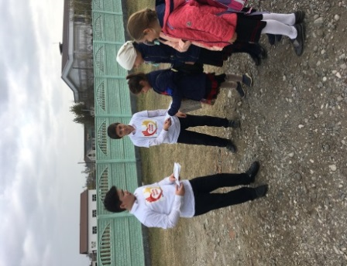
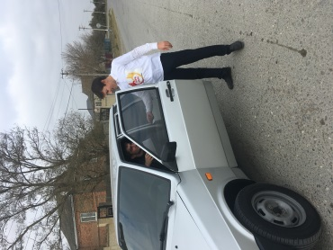
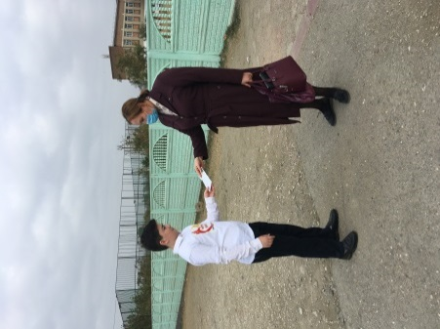
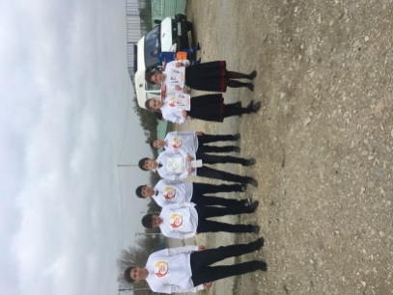

Мальчишки и девчонки Волонтёрского Отряда "Новое поколение" не остались равнодушными к проблеме наркозависимости, ее губительному воздействию на организм человека. Вооружившись мелом, волонтеры расположились на пришкольной площадке. Несколько минут потребовалось ребятам воплотить свои идеи и творческие замыслы, отображая надписи и символы, призывающие отказаться от употребления разного рода наркотических веществ.
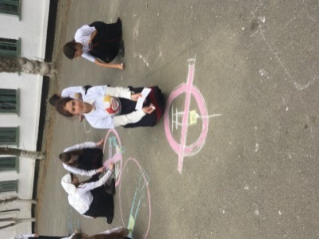
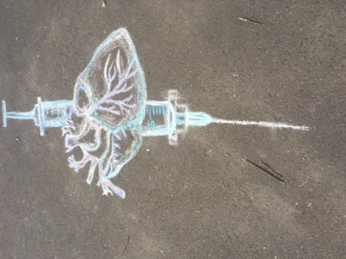
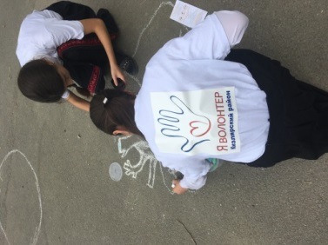
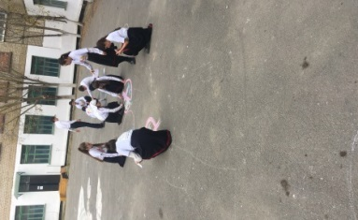

2.11.2020г В МКОУ “Аверьяновская СОШ” в целях популяризации идеи единения многонационального народа Российской Федерации через любовь к Родине, к своему народу, к своей истории, в период с 26 по 31 октября были проведены мероприятия, посвященные Дню народного Единства. 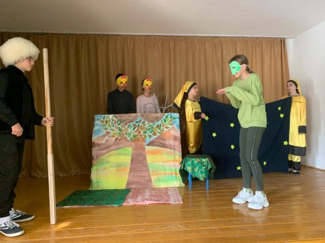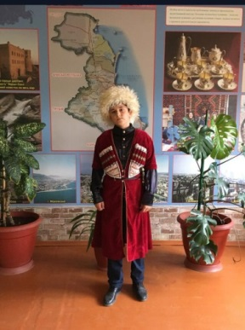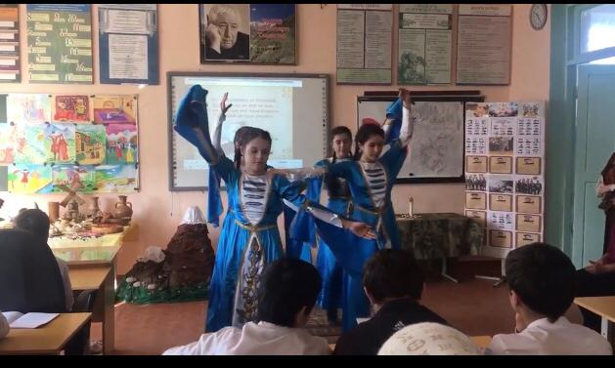

30 ноября 2020 г на базе МКОУ «Аверьяносвкая СОШ» был проведен географический Диктант. Всего приняло участие 21 человек: из них 19обучающихся школы, 2 учителей.
Была проведена фотосъемка во всех помещениях, где проводился диктант. Участники Всероссийского географического диктанта были очень довольны и пожелали, чтобы такие диктанты проводились бы и по другим предметам.

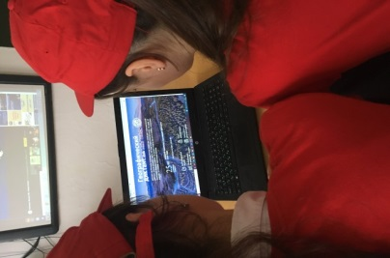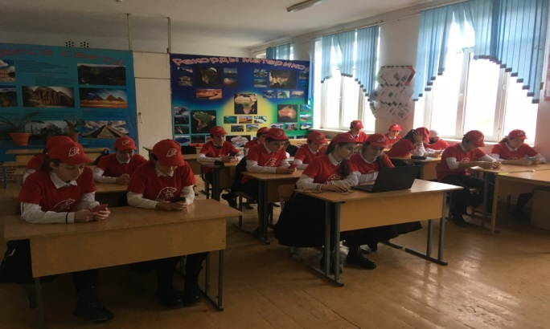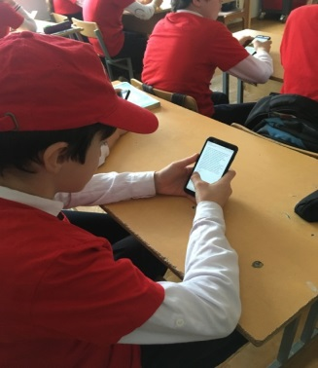

Традиционное мероприятие «День учителя» по сложившейся традиции объявлен «Днем самоуправления». Учащиеся подготовили небольшой концерт для своих любимых учителей "Учитель... перед именем твоим". Учащиеся рисовали газеты на тему: «День учителя».
27 ноября МКОУ « Аверьяновская СОШ» приняли участие во Всероссийском проекте ко Дню Матери « Крылья ангела» Ребята рисовали своих мам в образе ангелов храните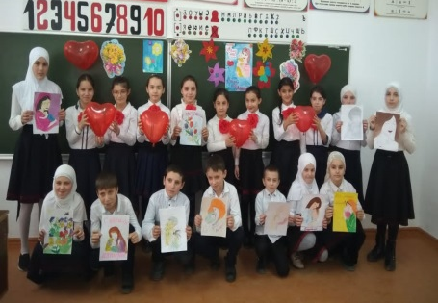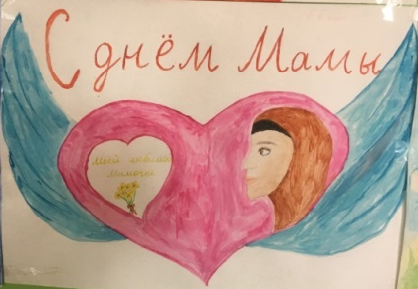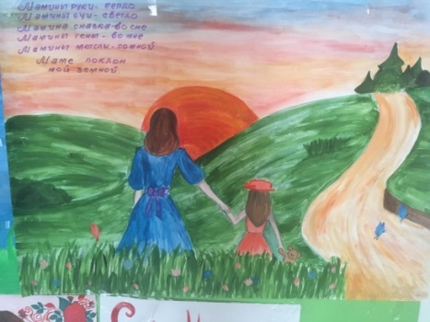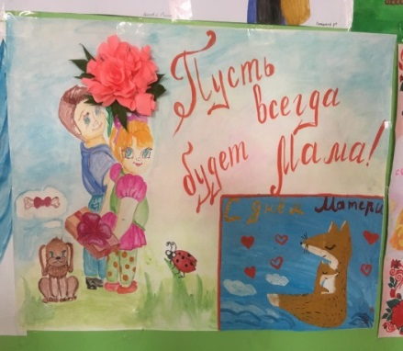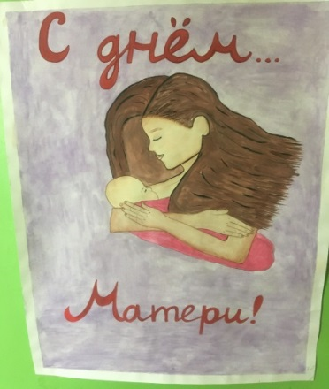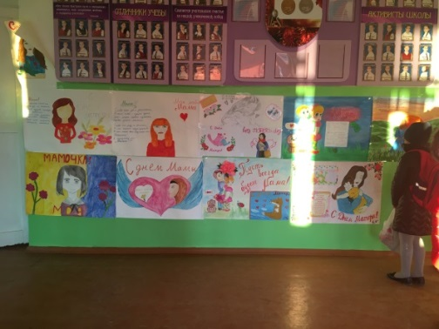
27 ноября для учащихся 1-4 классов прошел «Праздник осени», для старшеклассников – «Золотая осень». Ребята готовили номера художественной самодеятельности, рисовали плакаты на тему: «Осень».

3 декабря – День Неизвестного солдата Этот день посвящен всем пропавшим без вести и безымянным воинам, отдавшим свою жизнь за Родину. Юнармейцы МКОУ « Аверьяновская СОШ возложили цветы к Вечному огню.
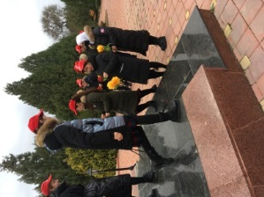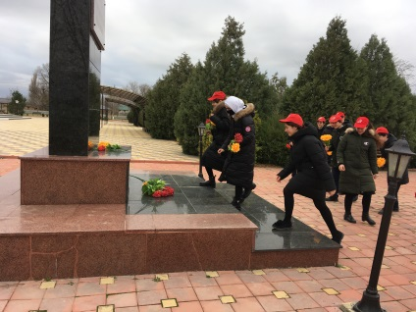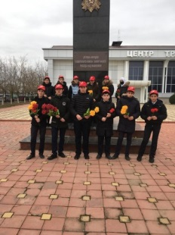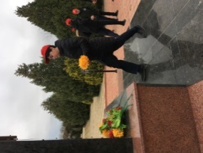
Сегодня 30 октября 2020г состоялась торжественная линейка , посвящённая приему учащихся в ряды Российского движения школьников. Ведущие - активисты РДШ отметили, что « быть членом Российского движения школьников - это значит быть первым , приносить своими делами пользу классу , школе , всему городу. Детки рассказали стихи и дали торжественное обещание РДШ .Совет лидеров и гости нашего мероприятия повязали ребятам галстуки и пожелали им дальнейших успехов.
В этом году РДШ отмечает свой юбилей 5 лет. В ее ряды в этом году вступили 86 РДШат Завершилось мероприятие флешмобом под гимн РДШ.
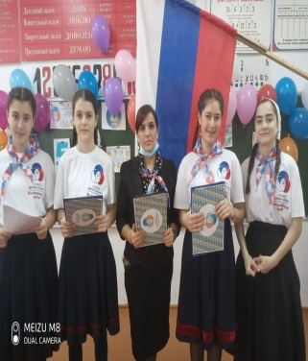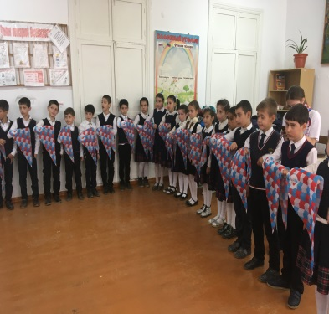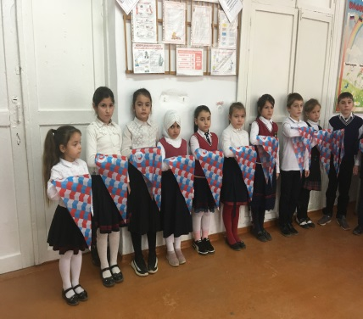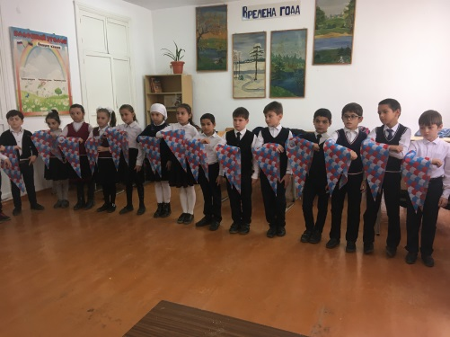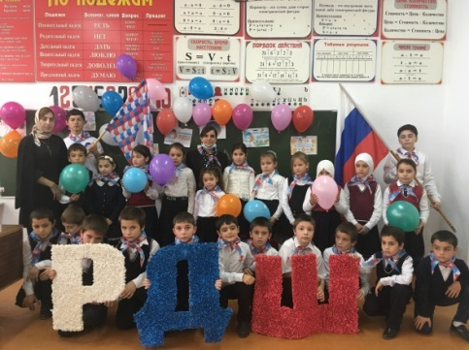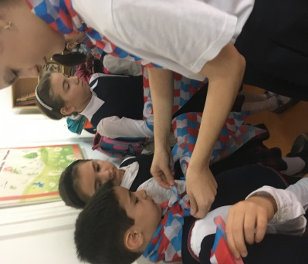
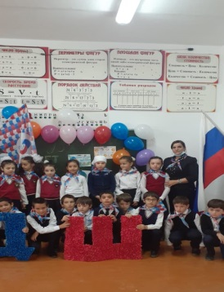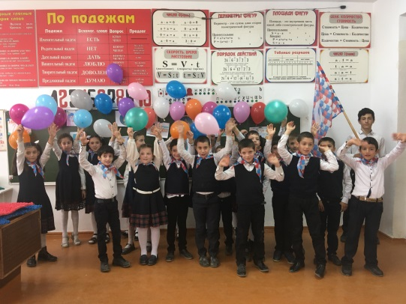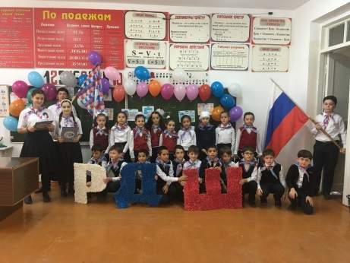

В период с 7 по 14 декабря в МКОУ « Аверьяновская СОШ» прошли мероприятия, посвященные Дню памяти жертв ДТП.
В рамках мероприятий, посвященных Всемирному Дню памяти жертв ДТП . 7 декабря 2020 года в МКОУ «Аверьяновская СОШ» юные инспекторы движения вместе со старшей вожатой Габибуллаевой Л.М. и заместителем по безопасности Кубеневым В. К. при содействии государственного инспектора БДД ОГИБДД ОМВД России по Кизлярскому району ст. лейтенантом полиции Абдуллаевым А.Ю. провели мероприятия по профилактике дорожно-траснспортного травматизма под названием "Жизнь без ДТП". На территории, прилегающей к школе, прошла акция по раздаче листовок, напоминающим пешеходам и водителям о правилах дорожного движения. Девиз ЮИДовцев школы таков: "Берегите себя и всех участников дорожного движения, соблюдайте ПДД!"
Цель: формирование у обучающихся ценности жизни и ответственности за свою жизнь и здоровье, усиление дисциплины на дороге, развитие внимательности и способности предугадывать развитие событий на дороге.
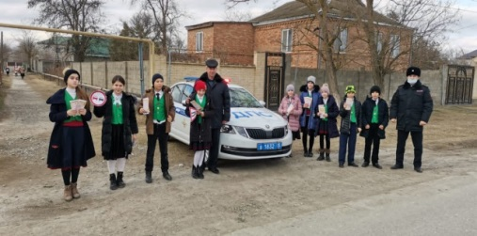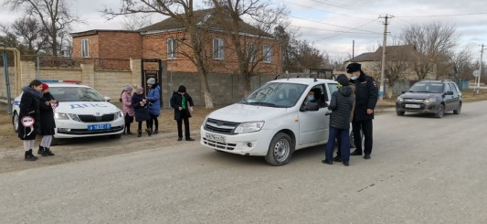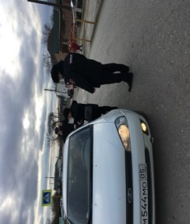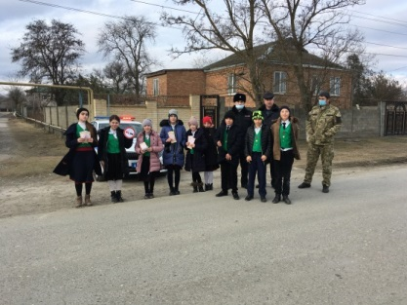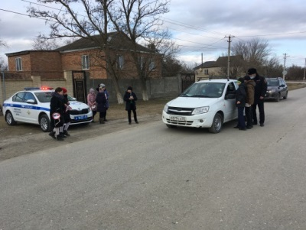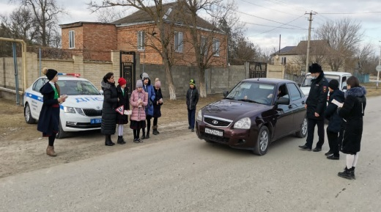
В рамках недели «Жизнь без ДТП» в 6 а классе был проведен классный час по правилам дорожной безопасности. Ребята вспомнили правила поведения на дорогах, поняли, как важно уметь самостоятельно пользоваться полученными знаниями в повседневной жизни. Дети получили маршрутные листы, где вместе с родителями составят свой безопасный маршрут от школы до дома и разместят их в своих дневниках.
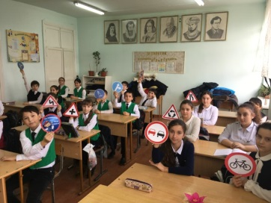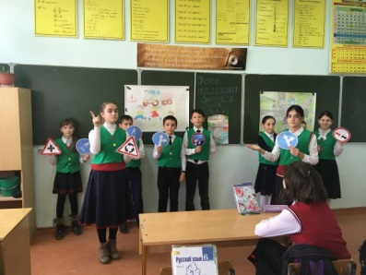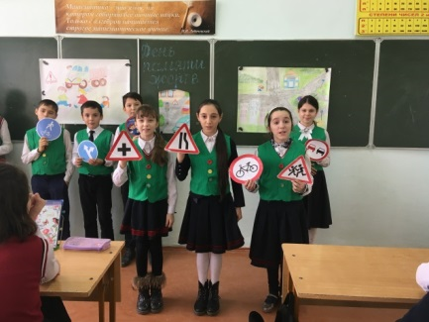
К данному флешмобу присоединились талантливые ребята со своими рисунками ,на которых изобразили свои работы по теме « Жизнь без ДТП».
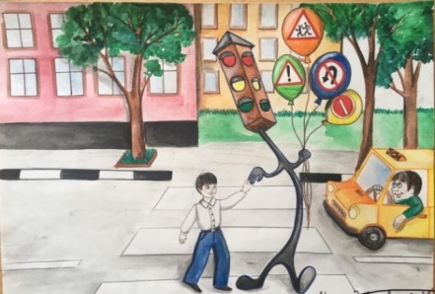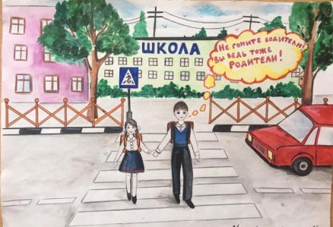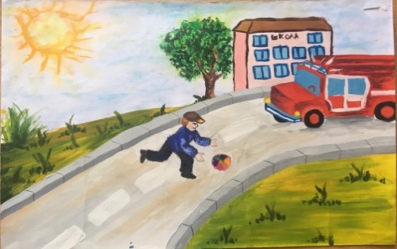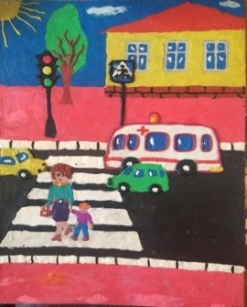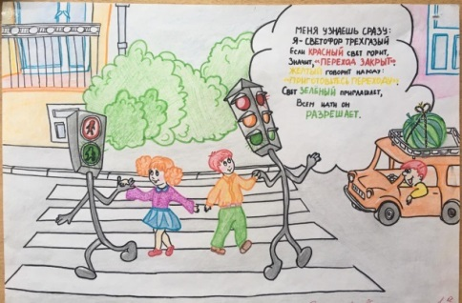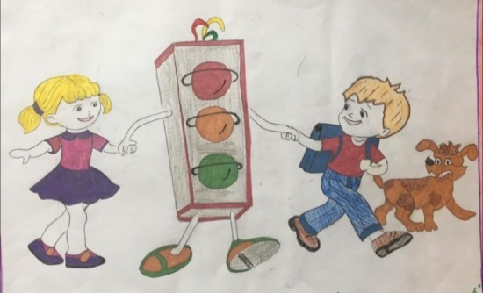

Учащиеся нашей школы принимали участие в Республиканской пропагандистской акции «Берегите друг друга»,где проходил конкурс рисунков на тему: «ПДД». Димломом 3 степени и кубком была награждена ученица «А» класса Мирзаева Айза.
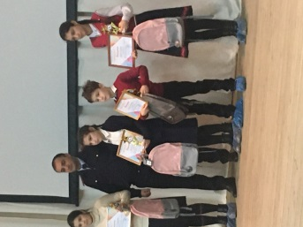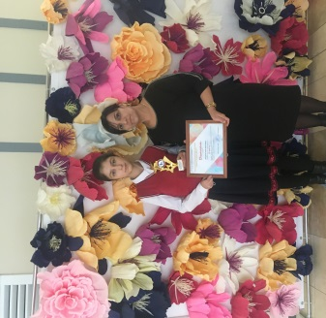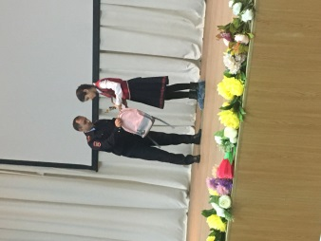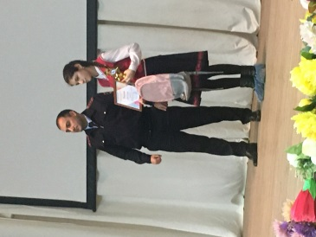

С 23 по 26 декабря были проведены новогодние праздники для всех классов. В последние дни учебного года мы активно подготавливали и украшали школу к Новому Году.
Старшеклассники, герои новогоднего представления, творчески подошли к исполнению своих ролей, старались проявить все свое актерское мастерство. Ребята прекрасно справились с поставленной задачей.
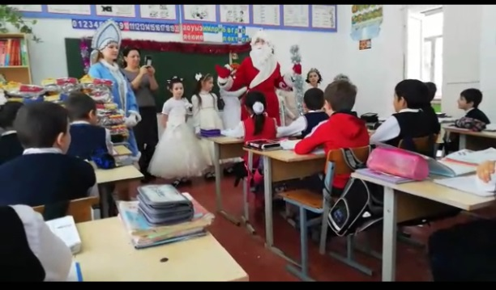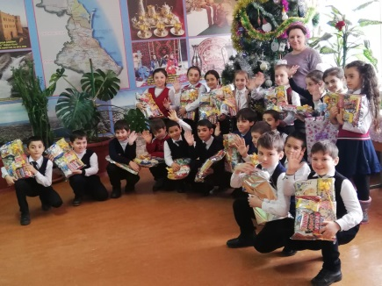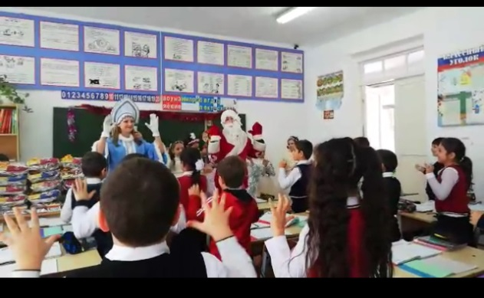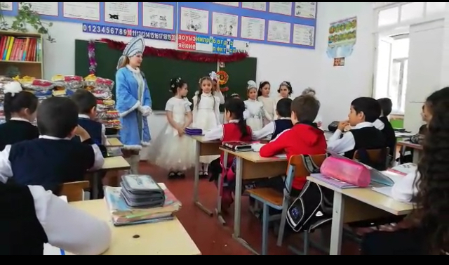
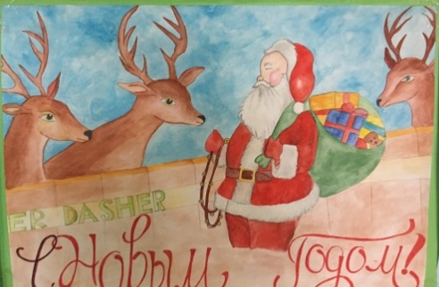
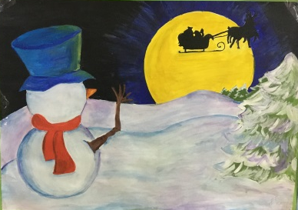
Прекрасное время года - зима! Замечательна она и тем, что пробуждает фантазию и воображение. Традиционно в канун Нового года в нашей школе проводится выставка новогодних поделок и плакатов (стенгазет), а также существует традиция украшать классы к Новому году. Целью данной выставки являлось создание условий для активного привлечения учащихся, родителей, педагогов в творческий процесс, создании праздничной атмосферы. Победители и призеры были награждены грамотами
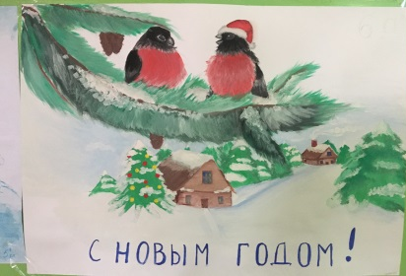

В январе 2021г в три этапа прошел Республиканский конкурс исследовательских творческих работ педагогов дополнительного образования и учащихся « В зеркале истории», проводимого в рамках празднования 100-летия ДАССР. Работы ,занявшие призовые места на муниципальном уровне ,отправлены на республиканский этап конкурса в г.Махачкалу. Эти работы Мирзаевой Айзы (1место) и Алиевой Асии (2 место)

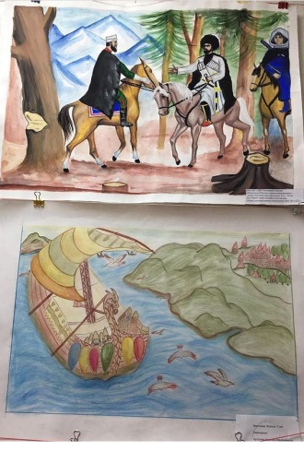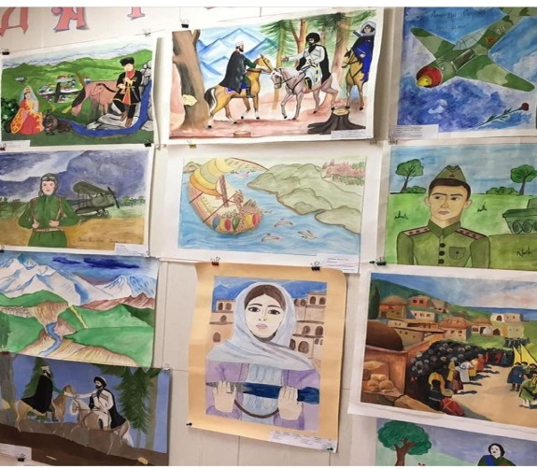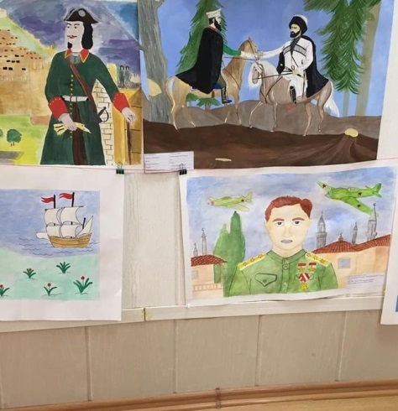
23 января лидеры РДШ МКОУ «Аверьяновская СОШ приняли активное участие в акции «День доброй субботы"
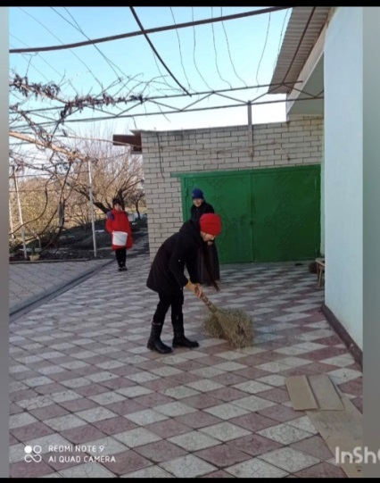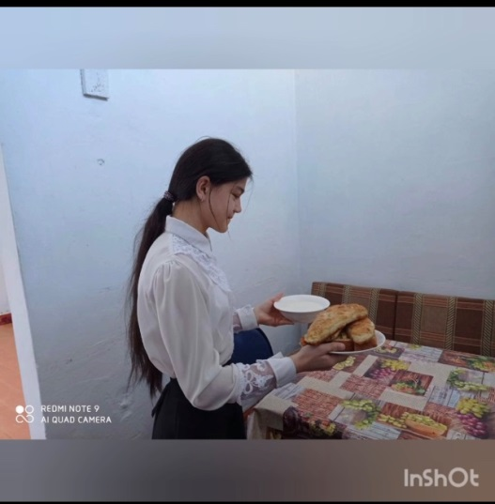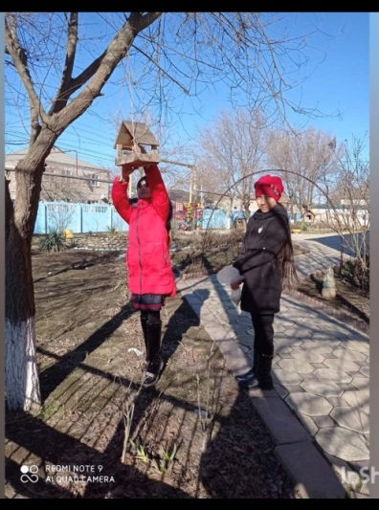
16 марта 2021 в рамках празднования 100-летия ДАССР в МБУ ДО «ДДТ» прошел муниципальный конкурс детского рисунка « Дагестан –мой край родной» В конкурсе с нашей школы приняли участие12 учащихся . Трое заняли призовые места. Магомедова Патимат-7б, Курбанова Сабина- 7б, Магомедова Хадижат- 6б .
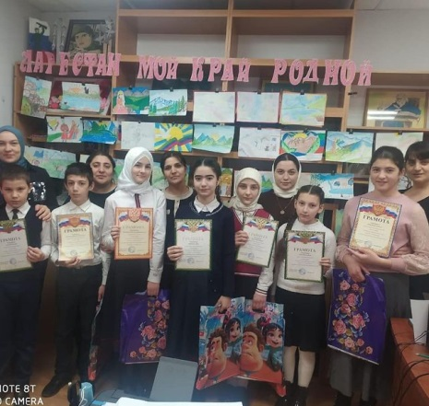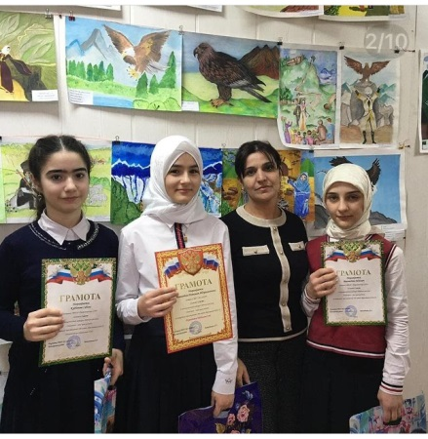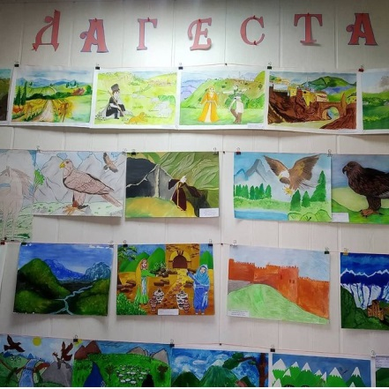
27 января мы отмечаем День полного освобождения Ленинграда от фашистской блокады. Ровно 77 лет назад в январе 1944 года Ленинград отпраздновал свою Победу. Победу тех, кто сражался с врагом, чтобы отстоять родной город, кто пережил все тяготы жесточайшей блокады, кто жил и боролся, несмотря на холод и голод.
28 января 2021 года в МКОУ «Аверьяновская СОШ» для 9 -11классов прошла интерактивная викторина «Непобедимый город», приуроченная к знаменательной дате.
Юнармейцы приняли активное участие. Викторина представляет с собой командную игру с учетом возрастных особенностей обучающихся. Дает возможность, включаясь в игровую ситуацию, испытать яркие эмоциональные переживания и на основе этого более качественно усвоить новые или закрепить полученные ранее знания о событиях и героях Великой Отечественной войны 1941-1945 годов. Участники разделились на две команды: команду «Молодая гвардия» и команду « Патриот» .
Конкурс оценивали члены жюри: методист МБУ ДО ДДТ Муталибова Луиза К., методист и координатор МБУ ДО ДДТ Флоря Ирина Викторовна , участковый села Аверьяновка капитан полиции УУП ОМВД РФ по Кизлярскому району Эседуллаев Азиз Абдулганиевич и заместитель по пожарной безопасности Кубенев Владимир Карпович.
Ребята в полной мере проявили знания по истории ВОВ , а конкретнее ,о блокаде Ленинграда, показали заинтересованность, увлеченность ,любознательность, отвечали на вопросы развернуто и подробно. Жюри оценивало объективно . и по результатам викторины объявило ничью , так как обе команды показали равноценные знания. Однако наиболее отличившимся юнармейцам были вручены грамоты и медали за 1,2 и 3 места: 1 место- Максимова Юлия, 2место- Вагабова Махият, 3 место-Исмаилова Зарина .
Целью урока стало сохранение исторической памяти, воспитание у детей патриотизма, чувства гордости за наш народ, победивший в жестокой войне. В ходе мероприятия ребята просмотрели фотоматериалы будней блокадного Ленинграда, узнали о трагических событиях того времени, 40 километровой полосе по Ладожскому озеру, "Дороге жизни", как ее называли ленинградцы.
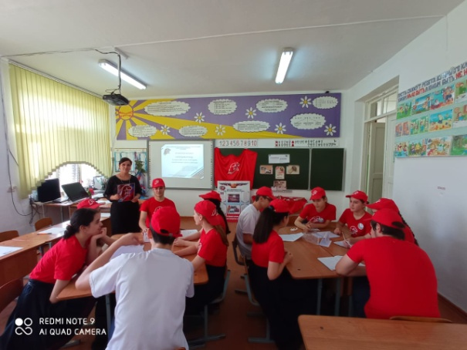
С 20 по 27 января 2021 г. в МКОУ «Аверьяновская СОШ» прошла Неделя по патриотическому воспитанию обучающихся, посвященная Всероссийской Акции Памяти «Блокадный хлеб».
27 января мы отмечаем День полного освобождения Ленинграда от фашистской блокады. Ровно 77 лет назад в январе 1944 года Ленинград отпраздновал свою Победу. Победу тех, кто сражался с врагом, чтобы отстоять родной город, кто пережил все тяготы жесточайшей блокады, кто жил и боролся, несмотря на холод и голод.
28 января 2021 года в МКОУ «Аверьяновская СОШ для 9 -11классов прошла интерактивная викторина «Непобедимый город», посвящённая Дню полного освобождения Ленинграда от фашистской блокады.
Школьники активно приняли участие, с интересом отвечали на вопросы, работая в команде.Викторина представляет собой командную игру с учетом возрастных особенностей обучающихся. Даёт возможность включаясь в игровую ситуацию, испытать яркие эмоциональные переживания и на основе этого более качественно усвоить новые или закрепить полученные ранее знания о событиях и героях Великой Отечественной войны 1941-1945 годов.
Целью урока стало сохранение исторической памяти, воспитание у детей патриотизма, чувства гордости за наш народ, победивший в жестокой войне. В ходе мероприятия ребята просмотрели фотоматериалы будней блокадного Ленинграда, узнали о трагических событиях того времени, 40 километровой полосе по Ладожскому озеру, как её называли "Дорогой жизни".
С 10.02 по 17.02 во всех школах нашей необъятной Родины проходила акция «Армейский чемоданчик», посвящённая Дню защитника Отечества. В её рамках ребята приносили в школу предметы армейской жизни членов своих семей. На классных часах дети рассказывали о службе своих братьев, пап и дедушек, а все принесённые вещи собирали в импровизированные чемоданы. Наша школа тоже приняла участие в акции.
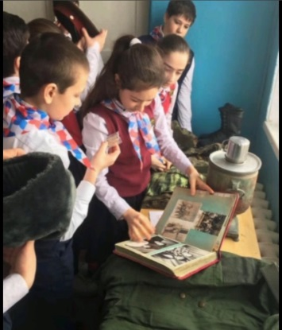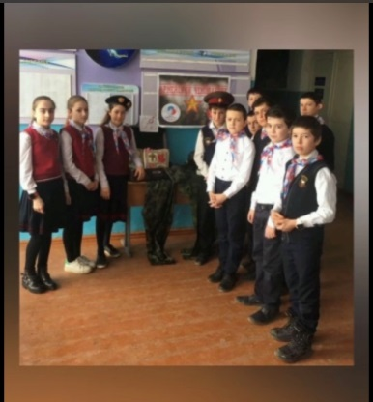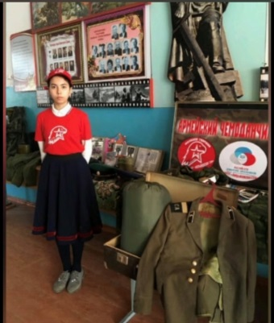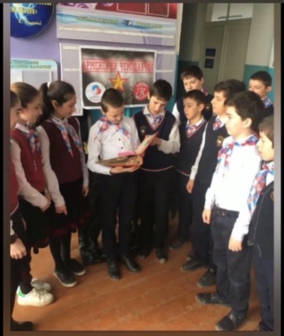
19.02.2021 года администрацией МКОУ «Аверьяновская СОШ» и учащимися ЮИДовцами, совместно с инспектором ДПС ОГИБДД ОМВД России по Кизлярскому району, прапорщиком полиции Ибрагимовым Рамизом Зайналовичем была проведена акция по безопасности дорожного движения «С днём защитника Отечества». Водителям были вручены поздравительные открытки ко дню Защитника Отечества с пожеланиями соблюдать правила дорожного движения.
Также была проведена беседа с учащимися 5-6 классов о соблюдении правил дорожного движения в зимний период. Дети активно задавали вопросы, а инспектор полиции охотно на них отвечал.
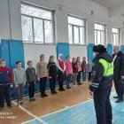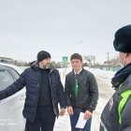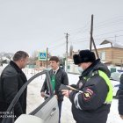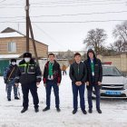

В МКОУ « Аверьяновская СОШ» в 3.03.2021г 14:00 посмотрели Урок Мужества « Стоявшие насмерть» ,посвященный подвигу 6-ой роты 104-го полка 76-ой Псковской дивизии ВДВ в 2000 году , не отступившей перед многократно превосходящими силами бандформирований в Чечне. Учащиеся 8 класса в количестве 20 учащихся увидели уникальный видеоматериал из личных архивов Ветеранских организаций.
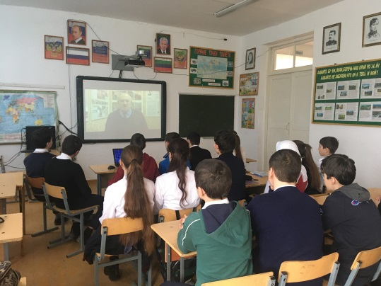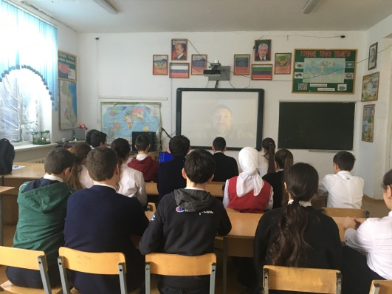
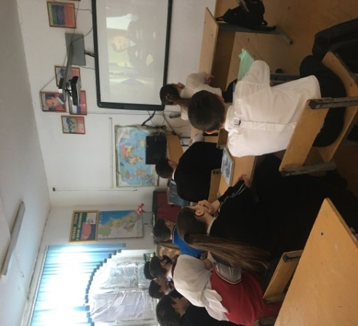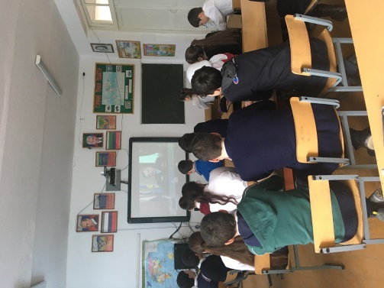

5.03.2021г. В МКОУ"Аверьяновская СОШ" отряд ЮНАРМИИ поздравил всех женщин с наступающим праздником, 8 марта.
6марта 2021 г. в МКОУ «Аверьяновская СОШ »Кизлярского района» отмечали День рождения ЮИД! На сегодняшний день Юные инспекторы движения – одно из самых массовых детских движений в Республике Дагестан, которое насчитывает в своих рядах более 37 тысяч школьников. Оно функционирует в нашей стране с 6 марта 1973 года. Юные инспекторы изучают правила безопасного поведения на дорогах, ведут пропагандистскую работу среди сверстников, оказывают содействие сотрудникам Госавтоинспекции в проведении различных социально значимых акций и кампаний. Обучение детей и подростков навыкам безопасного поведения на дороге, способствует снижению аварийности с участием несовершеннолетних, и воспитанию грамотных и законопослушных участников дорожного движения. Без их участия не проходит ни одно профилактическое мероприятие. «Обучение и воспитание грамотных участников дорожного движения, формирование культуры поведения на дорогах должно начинаться с самого раннего возраста.
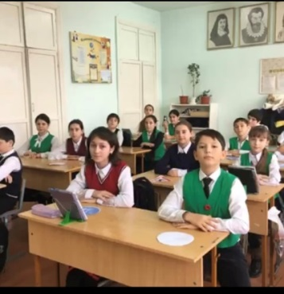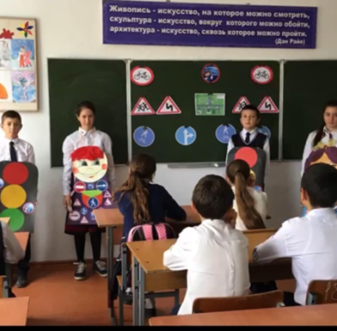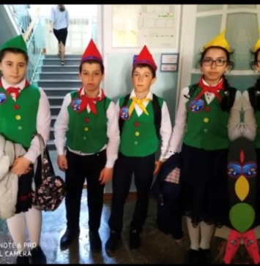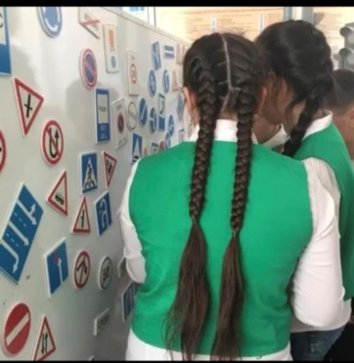
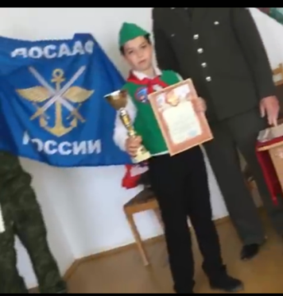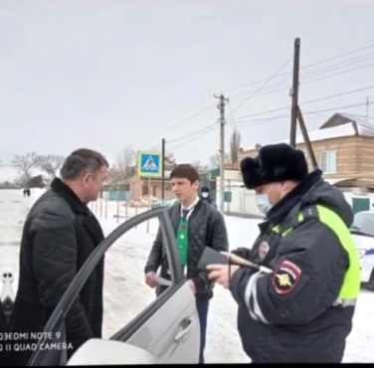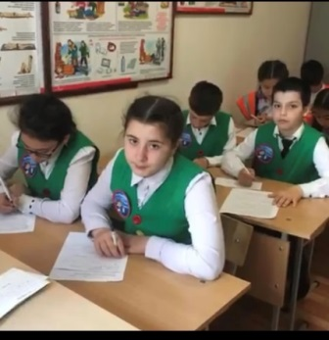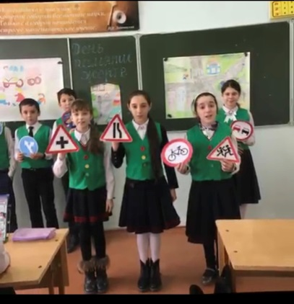
Учащиеся МКОУ "Аверьяновская СОШ" Присоединились к патриотической и в то же время экологической акции в честь памяти погибших на ВОВ солдат – Международной акции «Сад памяти – 2021» цель акции :посадить 27 млн деревьев по всей России и в странах СНГ в память о каждом из 27 млн погибших в годы ВОВ. Акция по высадке 27 миллионов деревьев на территории России и стран СНГ началась 18 марта.
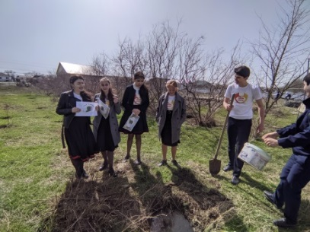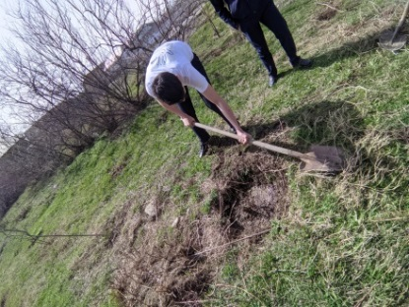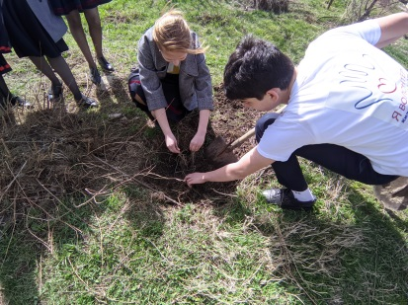
Всероссийская юнармейская акция «Космическая открытка», посвященная 60-летию полета первого человека в космос, была проведена 9.04.2021г. обучающимися МКОУ « Аверьяновская СОШ». Активисты-юнармейцы раздавали прохожим праздничные буклеты и просили ответить на вопросы, связанные с биографией Юрия Гагарина.
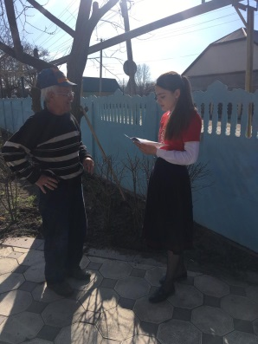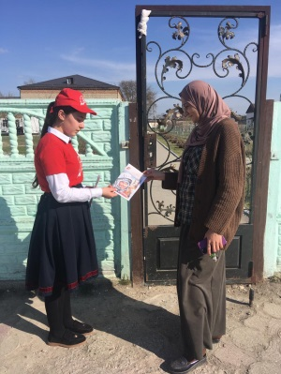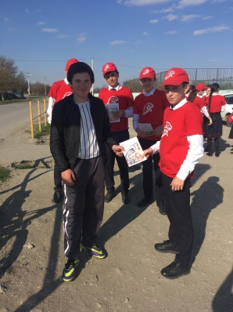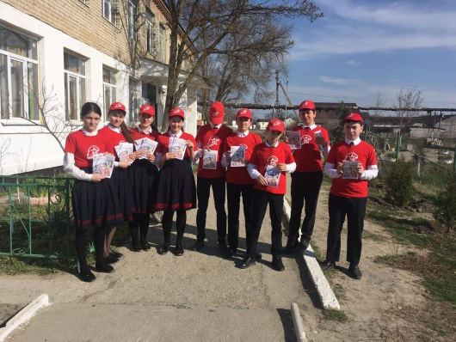
В предверии Дня Победы 27.04 в МКОУ « Аверьяновская СОШ» активистами РДШ и юнармейцами была проведена акция « Георгиевская ленточка» , посвящённая 76-ой годовщине Победы в ВОВ. Цель акции: «...стремление во что бы то ни стало не дать забыть новым поколениям, кто и какой ценой выиграл самую страшную войну прошлого века, чьими наследниками мы остаемся, чем и кем должны гордиться, о ком помнить».
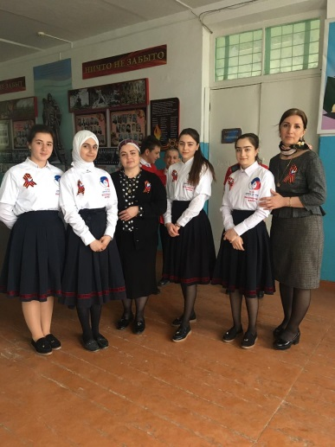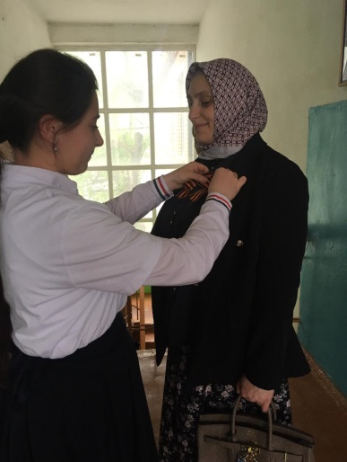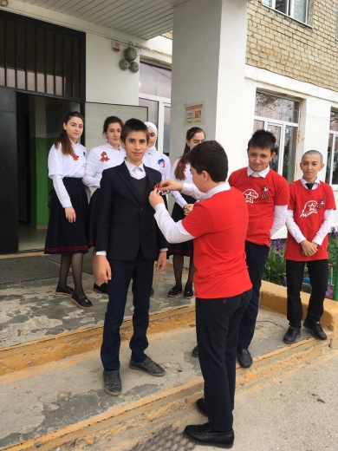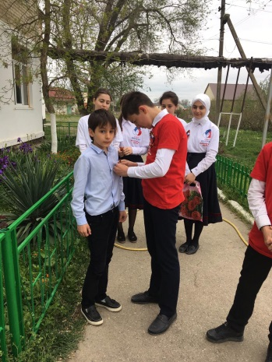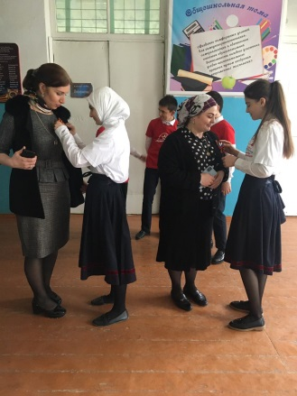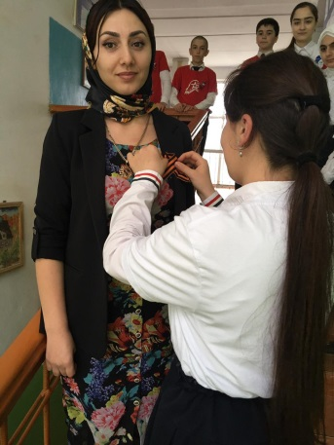
Есть события и даты, которые глубоко отпечатались в истории и в нашей жизни. О них помнят всегда, эта память передается из поколения в поколение. День Победы - это самый значимый праздник для всего народа нашей необъятной страны. В этот день чтят память тех, кто погиб, сражаясь за Родину, и тех, кто прошел весь путь войны и вернулся домой живым. В честь 76-летия Победы в Великой Отечественной войне учащиеся МКОУ «Аверьяновская СОШ» присоединились к акции «Окна Победы». Цель акции – это привлечение внимания общественности к возможности принять участие в праздновании Дня Победы и почтить память героев, соединяя такие жизненные добродетели, как семейные ценности, единство поколений, возможность провести праздник в кругу семьи. Искренние творческие «Окна Победы» сближают всех людей от мала до велика, объединяют улицу, город и всю страну. «Ценность акции в том, что, даже не выходя из дома, мы можем выразить признательность ветеранам Великой Отечественной войны и почтить память павших героев, превратив свои окна в галереи памяти и выразить благодарность всем, кто сделал мирным наше небо!»
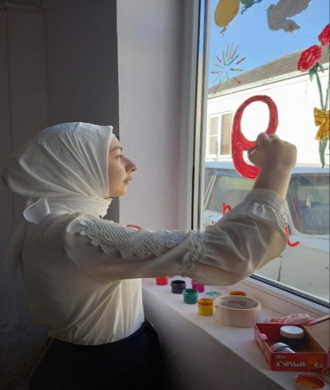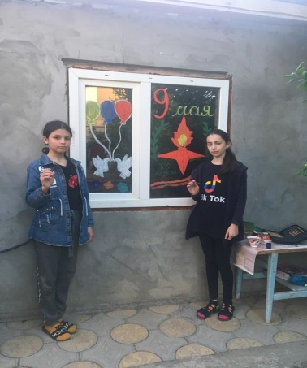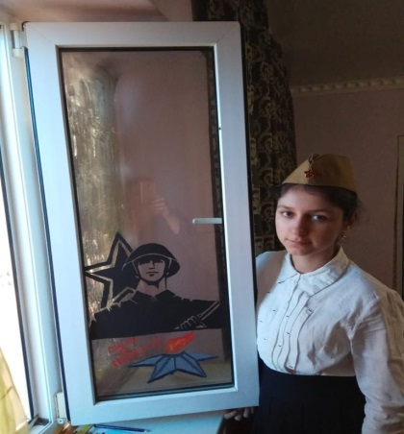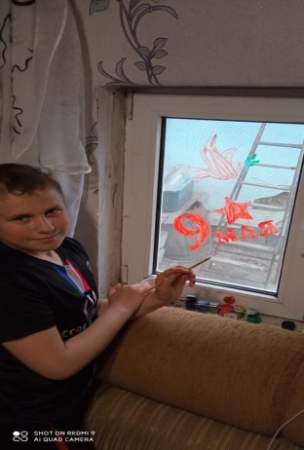 🎖️Акция #Несокрушимые Герои
🎗️Сегодня хотим рассказать о Памятнике Благодарности солдатам Красной армии. 🎗️Памятник был установлен в Скарышевском парке варшавского района Праги на правом берегу Вислы 🎗️Изначально памятник находился в парке над могилой двадцати шести советских солдат,убитых между 10 и 15 сентября 1944г. во время ожесточенных боёв на площади Вашингтона и улицы Гроховской. Во время реконструкции кольцевой развязки в 1968 году тела солдат были эксгумированы и перенесены на кладбище-мавзолей советских воинов в Варшаве, а сам памятник был перенесен вглубь главной аллеи Скарышевского парка. 🎗️Этот монумент регулярно становится мишенью вандалов. От памятника неоднократно откалывали его фрагменты, на него наносили оскорбительные надписи. 🎗️21 октября 2017 года в Польше вступил в силу обновленный закон о декоммунизации, который предусматривает снос памятников и мемориалов, отдающих "дань памяти лицам, организациям, событиям или датам, символизирующим коммунизм или другой тоталитарный строй". Роль главного консультирующего органа, мнением которого могут руководствоваться власти на местах, в законе отведена Институту национальной памяти. Его эксперты считают, что к пропагандирующим коммунизм относятся около 230 памятников Красной армии в стране. Несколько десятков из них уже демонтированы.
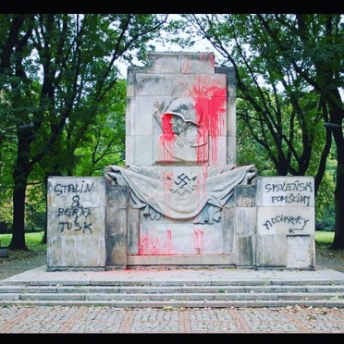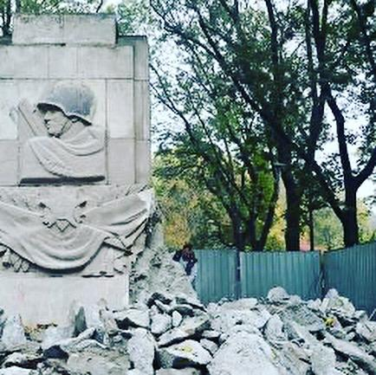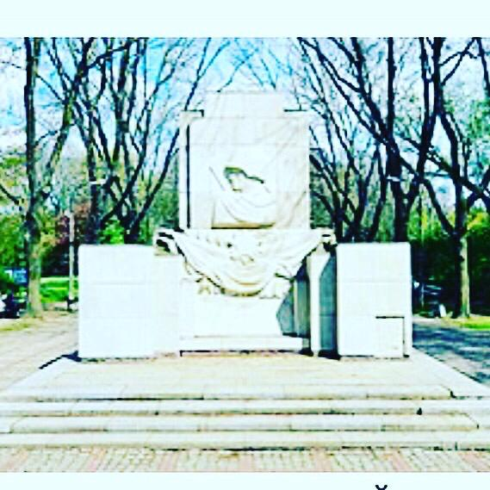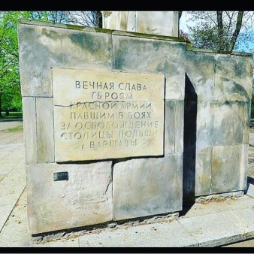
Главный принцип, работы старшей вожатой – это занятость детей добрыми, полезными для окружающих и интересными для самих ребят делами, которые и воспитывают в них настоящих людей, и не оставляют времени на совершение правонарушений.
Цели и задачи плана старшей вожатой в 2020-2021 году реализованы, но есть и те мероприятия которые не удалось реализовать по причине: занятости наших активистов выпускников 9-х классов подготовкой к экзаменам и за самоизоляции.
На следующий учебный год будем работать активнее и постараемся реализовать все необходимые мероприятия.
Основными целями и задачами на 2021-2022 учебный год станут:
Цель:Создание условий для самоопределения, саморазвития, самосовершенствования и самореализации детей и подростков через организацию активной, насыщенной интересными и полезными делами жизни детского коллектива, укрепление нравственного климата в нём и гуманных отношений.
Задачи:
1. Создание оптимальных условий для развития каждого школьника, с учётом его индивидуальных способностей и потребностей
2. Развитие у учащихся патриотических, гражданских, нравственных и эстетических чувств, чувства долга, ответственности.
3. Приобщение учащихся к творчеству, обеспечение условий для самореализации творческих способностей и потребностей каждого школьника.
4. Способствование формированию здорового образа жизни, системы общечеловеческих и социальных ценностей.
5 Воспитание культуры поведения, формирование коммуникативных навыков, гражданских и нравственных качеств, развитие творческого мышления, необходимого для практической деятельности, познания, ориентации в окружающем мире.
Из анализа работы можно сделать вывод:
1. План работы на 2020-2021 учебный год выполнен.
2.С поставленными задачами справились, а именно:
- в течение года создавались благоприятные условия для проведения воспитательного процесса;
- организовывались досуговые мероприятия: конкурсы, викторины; мероприятия, направленные на воспитание трудолюбия, патриотизма, любви к Родине и семье, доброго отношения к окружающему миру.
Воспитательная работа охватила различные направления деятельности обучающихся, позволила развить творческие способности, чувство коллективизма, ответственности, патриотизма, особенно при проведении мероприятий, посвященных 76- летию Победы.
Подводя итог проделанной работе, хочется отметить, что вопрос организации самоуправления является одним их самых важных в нашей деятельности. Научить детей самостоятельности – это долгий и кропотливый труд, поэтому мы стараемся создать в нашей детской организации такую атмосферу, при которой у ребят появляется желание самим взяться за организацию своей жизни.
Старшая вожатая: Габибуллаева Л.М.

Муниципальное Казенное Общеобразовательное Учреждение
«Аверьяновская СОШ»

Анализ работы
старшей вожатой
за 2020-2021 учебный год.

Старшая вожатая: Габибуллаева Л.М.

